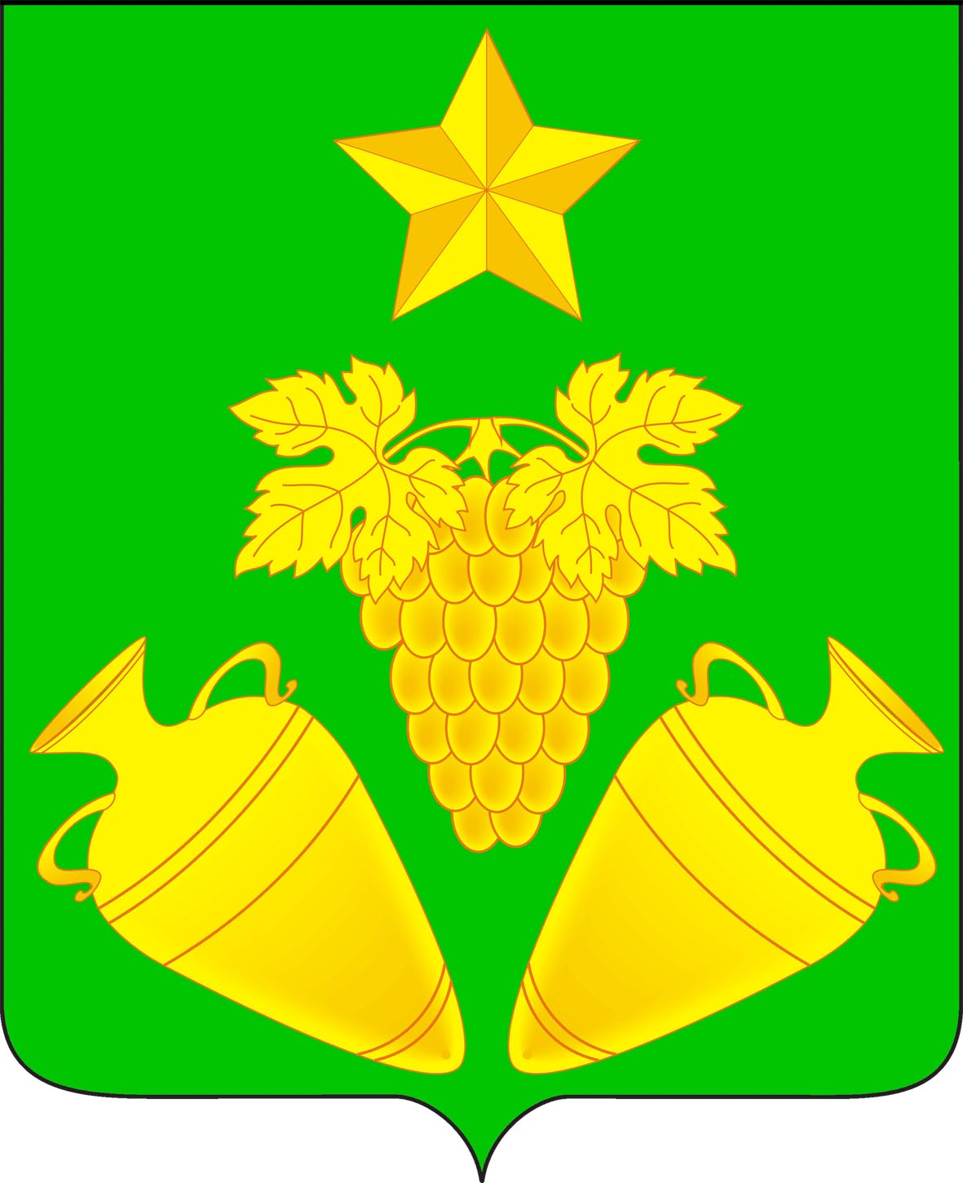

Совет Кеслеровского сельского поселения
Крымского района

Р Е Ш Е Н И Е

от 20.12.2013 г № 188
хутор Павловский

О наделении каждого избирателя одним голосом

В соответствии с частью 9 статьи 14 Закона Краснодарского края от 26 декабря 2005 года № 966-КЗ «О муниципальных выборах в Краснодарском крае», уставом Кеслеровского сельского поселения Крымского района, Совет Кеслеровского сельского поселения Крымского района р е ш и л:
1.Наделить каждого избирателя в образованных избирательных округах по выборам депутатов Совета Кеслеровского сельского поселения Крымского района одним голосом.
2.Опубликовать настоящее решение в газете «Призыв» 24 декабря 2013 года.
3.Контроль за исполнением настоящего решения возложить на председателя Совета Кеслеровского сельского поселения Крымского района Шарова А.Ю.
4.Решение вступает в силу со дня опубликования.

Глава Кеслеровского сельского поселения
Крымского района А.Ю.Шаров

